"El Papa no quiere una Iglesia de museo, hermosa pero muda, sino una Iglesia en salida"

Cardenal Rodríguez Maradiaga: "La opción por los pobres no puede quedar en frase, no puede ser poética"
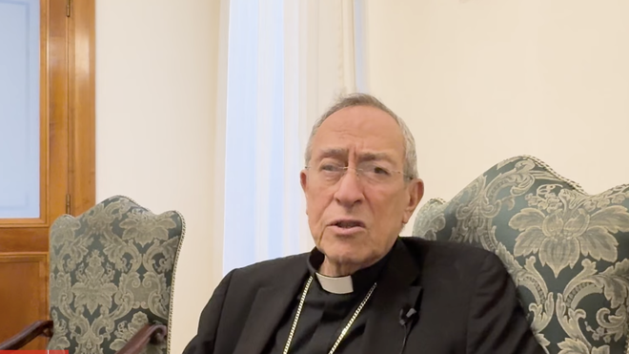
Cardenal Rodríguez Maradiaga

América Latina, ese continente que muchas veces no escucha el grito de dolor de sus pobres. El grito de dolor de los migrantes que huyen por la violencia, por la falta de empleo para tener una vida digna. Este es uno de los retos que Francisco pidió a la Iglesia: que escuche ese grito y les de esperanza

“Por las injusticias económicas, por la corrupción de los que se roban los bienes del Estado, de aquellos que acumulan enormes riquezas sin compartir, esto tiene que cambiar”

"El Papa no quiere que como Iglesia nosotros seamos una Iglesia sentada, instalada cómodamente pensando ad intra (hacia dentro) no se trata de una Iglesia en salida y la sinodalidad es precisamente eso, no una Iglesia acomodada, sentada"
28.10.2024 | Patricia Ynestroza
(Vatican News).- El sínodo concluyó el domingo con la ceremonia eucarística que presidió el Papa Francisco en la basílica vaticana. En su homilía, casi como dando las últimas indicaciones sobre como caminar en sinodalidad, recordó e insistió que no quiere una Iglesia indiferente, muda, acomodada, en las mundanidad, en sus cegueras, quiere una Iglesia de pie que camine con sus hijos, que escuche el grito de los pobres y les de esperanza.
En entrevista con el cardenal Oscar Rodríguez Maradiaga, invitado pontificio en este sínodo Vatican News le preguntó cómo aplicar el documento que se entregó al Pueblo de Dios, cómo sacudir a gobiernos polarizados que impiden un buen desarrollo, aliviando la pobreza, evitando las migraciones.
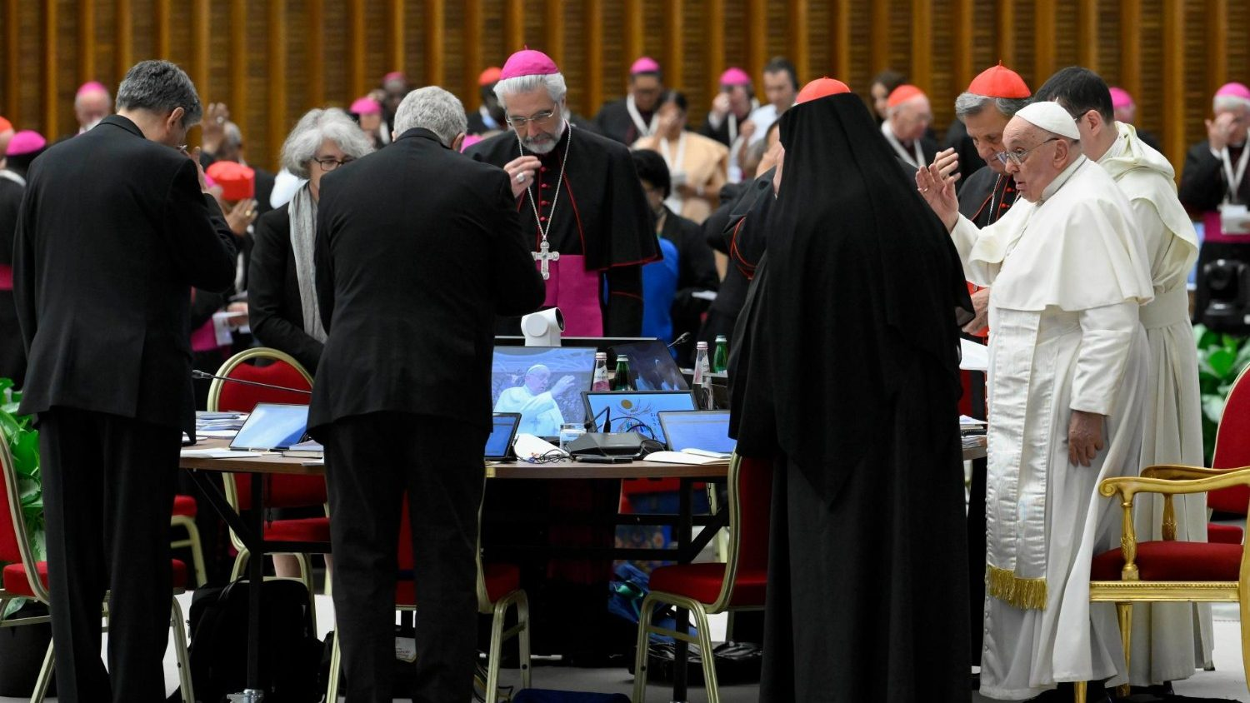
El purpurado nos dijo que justamente ese es el gran reto, no sólo "para las jerarquías, sino para todos los laicos y laicas". Quien tiene más puede dar más, los laicos que trabajan en la política o en los bancos, en las empresas, que den su paso adelante, como cristianos, que busquen entre sus objetivos el alivio de la pobreza, no pensar en producir armas e "inventarse las guerras". Que cada uno produzca fuentes de trabajo para aliviar la pobreza.
Después del sínodo... ¿qué?
En su intervención hizo esta pregunta, sobre todo en lo que se refiere a los pobres, se habló de la opción por los pobres, pero la opción por los pobres "no puede quedar en frase, no puede ser poética", dijo, sobre todo cuando la pobreza en el mundo en lugar de disminuir cada vez está aumentando más y más, y las causas no son solamente las guerras, sino..
“Por las injusticias económicas, por la corrupción de los que se roban los bienes del Estado, de aquellos que acumulan enormes riquezas sin compartir, esto tiene que cambiar”
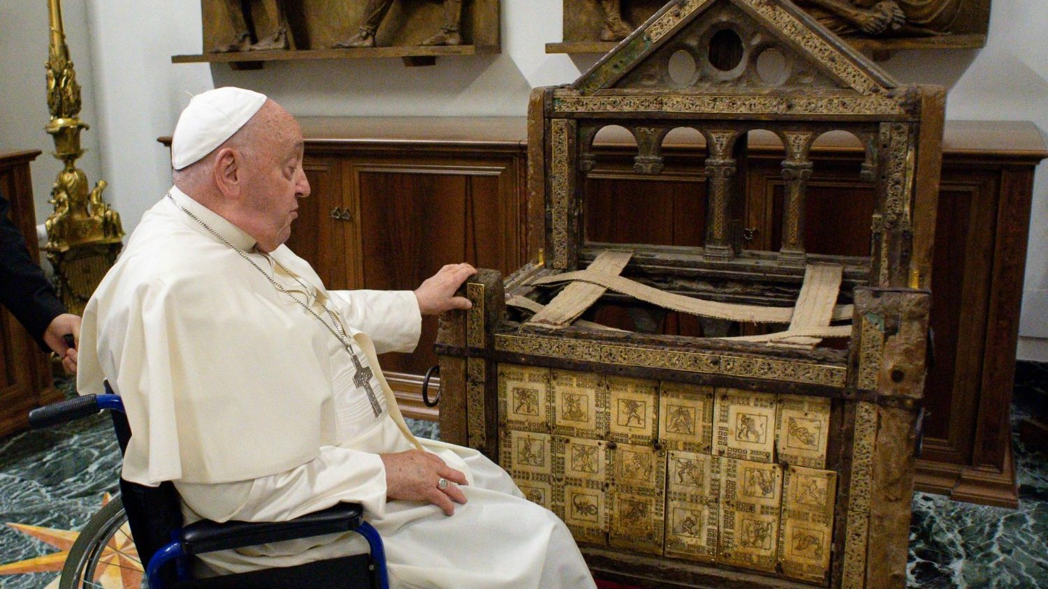
Ser una Iglesia que se ensucie las manos sirviendo
En la homilía de la Misa conclusiva de la segunda sesión de la Asamblea sinodal sobre la sinodalidad, Francisco diseñó la imagen de una Iglesia que “se despoja del manto de la resignación” y “se ensucia las manos para servir al Señor”, respondiendo al grito de los que sufren como el de “los niños esclavos”, como dando más recomendaciones al Pueblo de Dios, al momento de aplicar el documento entregado al final de los trabajos del sínodo.
El cardenal nos recordó que el Papa habló de darnos a los pobres ya desde su primera Exhortación Apostólica Evangelii Gaudium, cuando pidió una Iglesia en salida, no una Iglesia instalada, y ayer, en la homilía pero también a la hora del Ángelus, recordando el Evangelio del día que hablaba del pobre Bartimeo, que pedía limosna porque era ciego, y estaba sentado al borde del camino, de allí partió su petición dijo el purpurado, "no quiere que como Iglesia nosotros seamos una Iglesia sentada, instalada cómodamente pensando ad intra (hacia dentro) no se trata de una Iglesia en salida y la sinodalidad es precisamente eso, no una Iglesia acomodada, sentada".
El cardenal recordó que el Papa al convocar el sínodo les recordó a cada uno que no quiere una Iglesia de museo, hermosa pero muda.
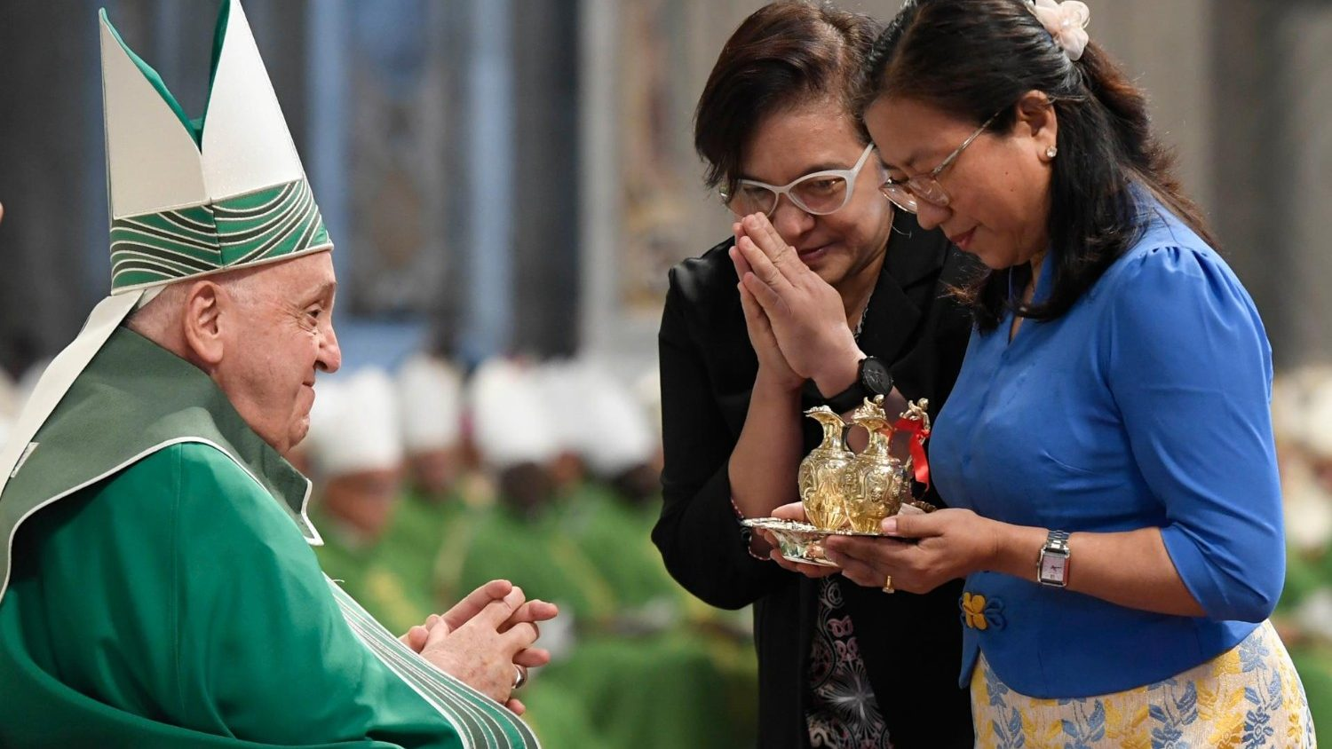
“Con mucho pasado y poco futuro. Incluso hoy hablándonos de dos acontecimientos tan bellos que vivimos en la misa como fue la inauguración de la restauración del Baldaquino y aquel trono, aquella Cátedra, que la tradición dice que fue la de San Pedro y que fue expuesta para veneración de los fieles. Eso no es lo que el Papa quiere para la Iglesia, no quiere una Iglesia de museo, hermosa pero muda, sino una Iglesia en salida”
Después del sínodo: de las palabras a los hechos
La sinodalidad no es algo estático, dijo por último el purpurado, sino que es un camino como dice el nombre, y por consiguiente no terminó el sábado, sino que, con el documento final de esta etapa sinodal, entregado a los obispos, ahora cada uno, trabajará con su clero, con sus laicos y laicas, para que el documento siga adelante.
Este documento, dijo el cardenal, se ofreció directamente a todo el pueblo de Dios, como gesto de mucha confianza por parte del Papa. Al estar presente Francisco casi todo el periodo de los trabajos del sínodo, se dio cuenta que el documento podía pasar directamente al Pueblo de Dios.
https://www.religiondigital.org/vaticano/Cardenal-Rodriguez-Maradiaga-Iglesia-escuche-Honduras-Sinodo-Papa_0_2719828013.html?utm_source=dlvr.it&utm_medium=twitter

